**Информация к проекту решения:**

**1.14. Заявитель: Гольцова М.Н.**

**Земельный участок:**

кадастровый номер **54:35:072900:102;**

местоположение: **Октябрьский район**, ул. Воинская;

площадь 0,0299 га.

**Зонирование:** зона застройки жилыми домами смешанной этажности (Ж-1), подзона застройки жилыми домами смешанной этажности различной плотности застройки (Ж-1.1);

**Заявленные требования:** *в части уменьшения минимального отступа от границ земельного участка* *с 3 м до 1,5 м со стороны ул. 3-й Воинской, с 3 м до 2,1 м со стороны земельных участков с кн 54:35:072900:24, 54:35:072900:17, 54:35:072900:11.*

**Обоснование согласно заявлению:** *размер земельного участка меньше установленного градостроительным регламентом минимального размера земельного участка.*

**Планируется: строительство индивидуального жилого дома**

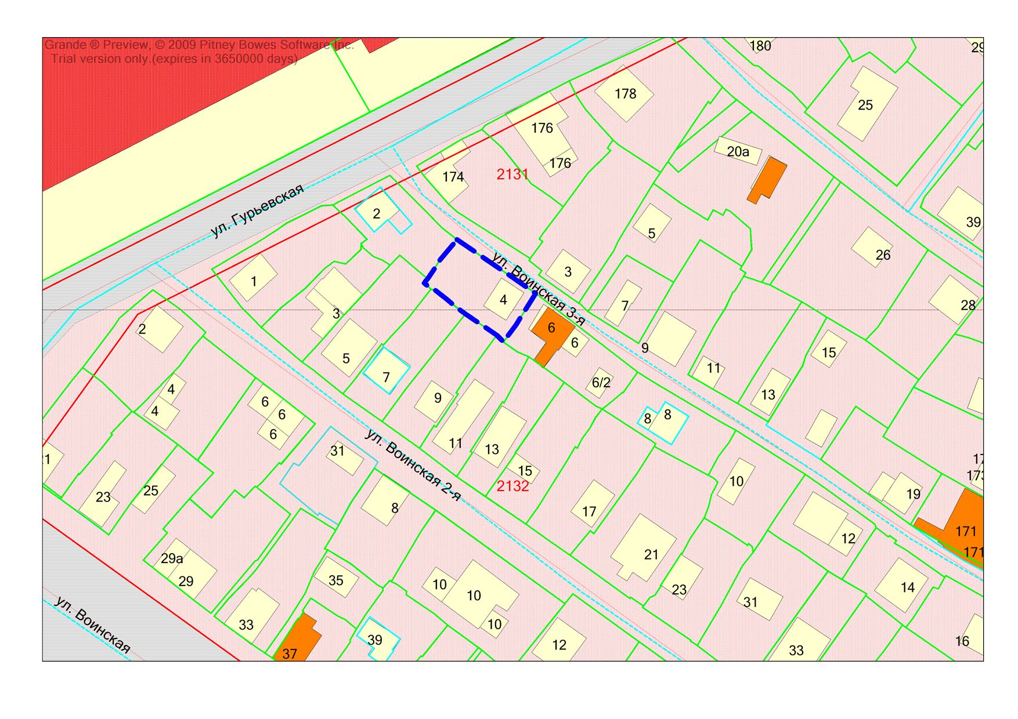

**Ж-1.1**

***1,5м***

**54:35:072900:102**

***2,1м***

**:1**

**:12**

**:17**

**:11**

**:24**